# 基本概念

https://blog.csdn.net/qq_40709468/article/details/82316418

使用原型实例指定待创建对象的类型，并且通过复制这个原型来创建新的对象。

# UML图

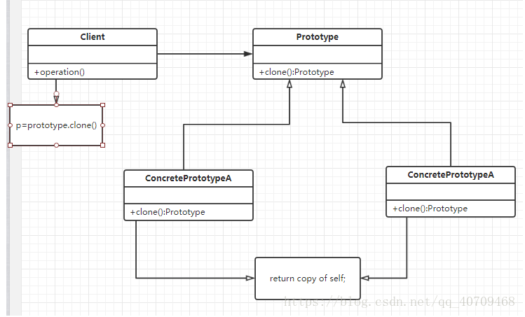

**原型模式分三个角色，抽象原型类，具体原型类，客户类**